**I.Giới thiệu phần mềm chấm công AI**

Phần mềm chấm công AI là một phần trong hệ thống chấm công AI,phần mềm được cài đặt trên máy tính và kết nối đếm server của hệ thống để quản lý dữ liệu và tính toán chấm công.

**II.Các chức năng của phần mềm**

1.Quản lý danh sách nhân viên

2.Tính toán chấm công dựa vào dữ liệu lấy từ servervà xuất bảng chấm công

**III.Các giao diện chính của phần mềm**

**1.Giao diện quản lý nhân viên**

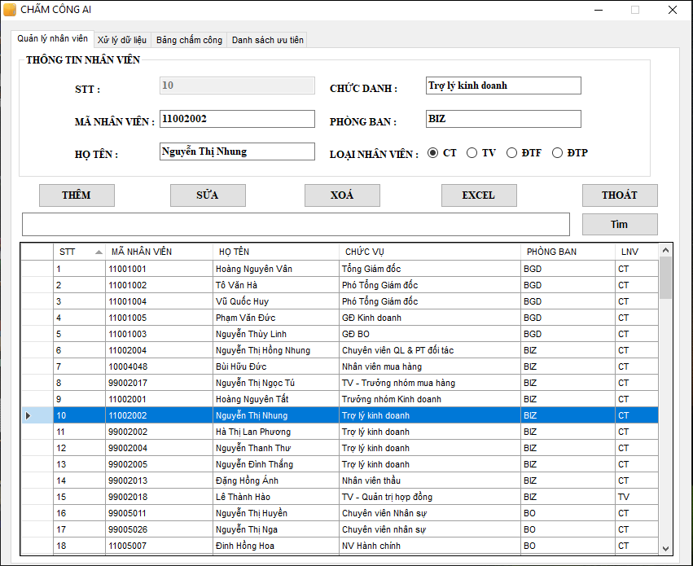

**2.Giao diện xử lý dữ liệu**

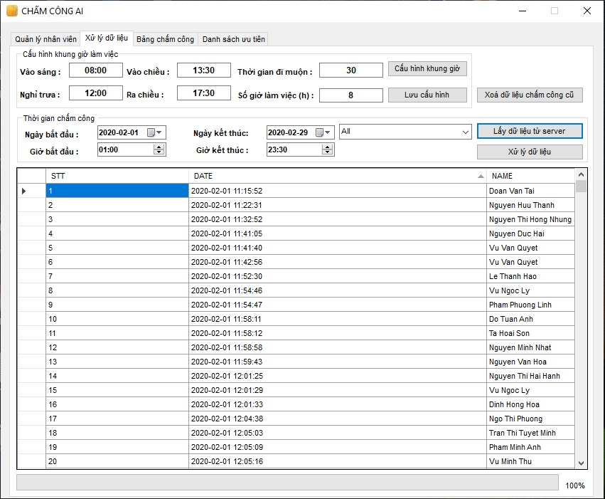

**3.Giao diện bảng chấm công**

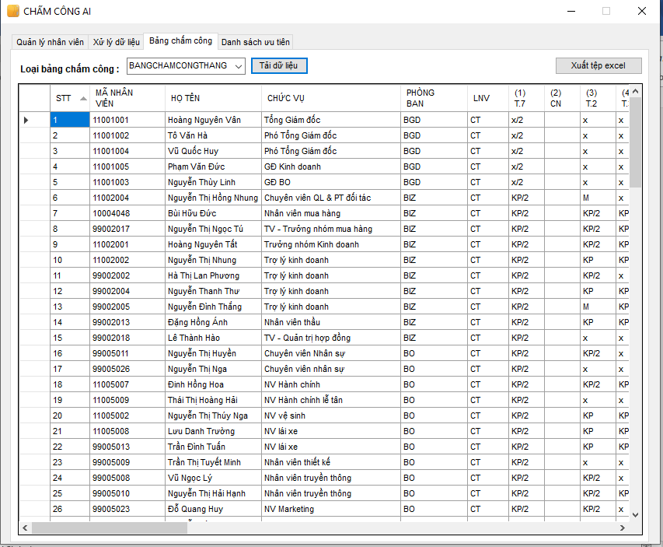

**4.Giao diện danh sách ưu tiên**

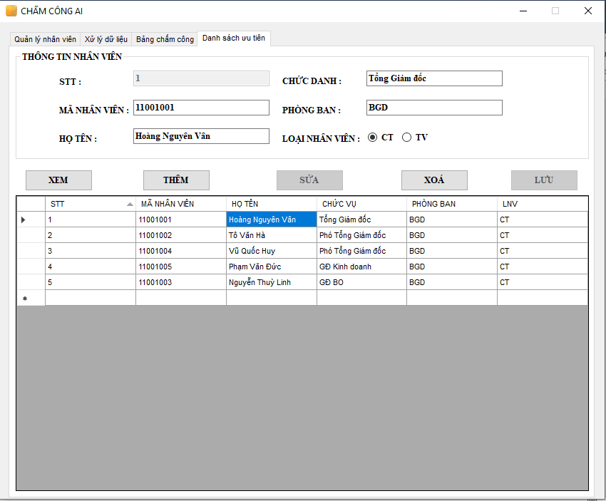

**IV.Yêu cầu cấu hình phần cứng và phần mềm khi cài đặt**

**1.Yêu cầu hệ thống khi cài đặt**

|  |  |
| --- | --- |
| **Tên** | **Thông số khuyến nghị** |
| CPU | Tối thiểu 500MHz (Khuyến nghị 1GHz) |
| RAM | Tối thiểu 256 MB (Khuyến nghị 1GB) |
| Bộ nhớ | Tối thiểu 1GB bộ nhớ trống |
| Hệ điều hành | Windows 7 trở lên |
| Net framework | Net framework 4.0 trở lên |